**附件2：**

**“京通”小程序资格认证操作指南**

1. 下方二维码获取京通小程序

微信端小程序 支付宝端小程序 百度端小程序

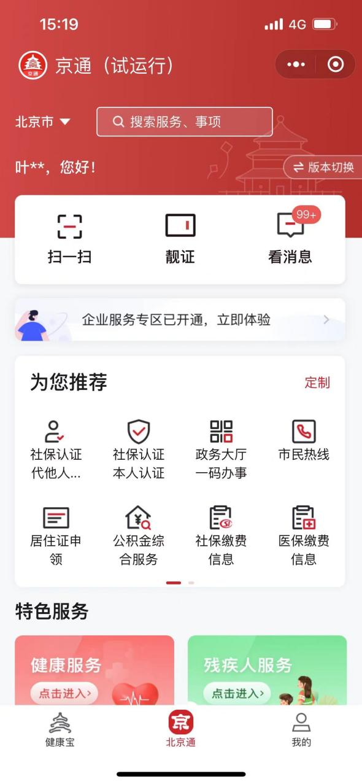②在搜索栏输入【社保认证】

③为自己认证的进入【本人认证】点击【下一步】

为其他人代为认证的进入【代他人认证】输入身份信息后点击【下一步】

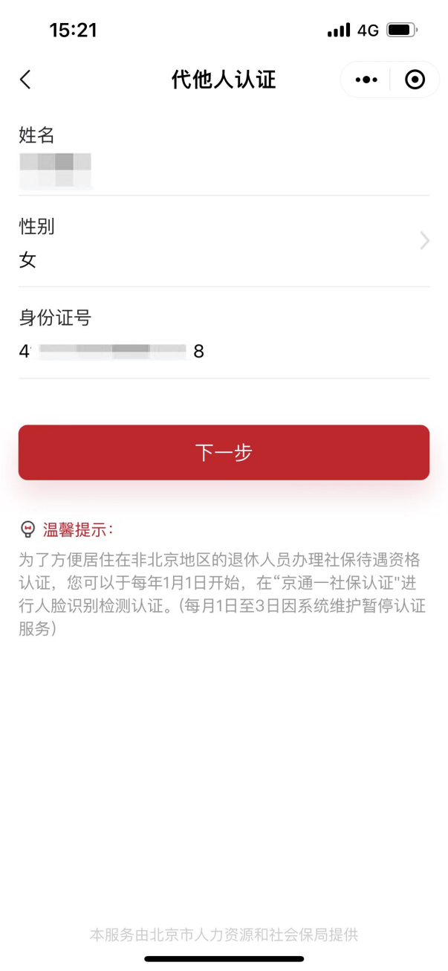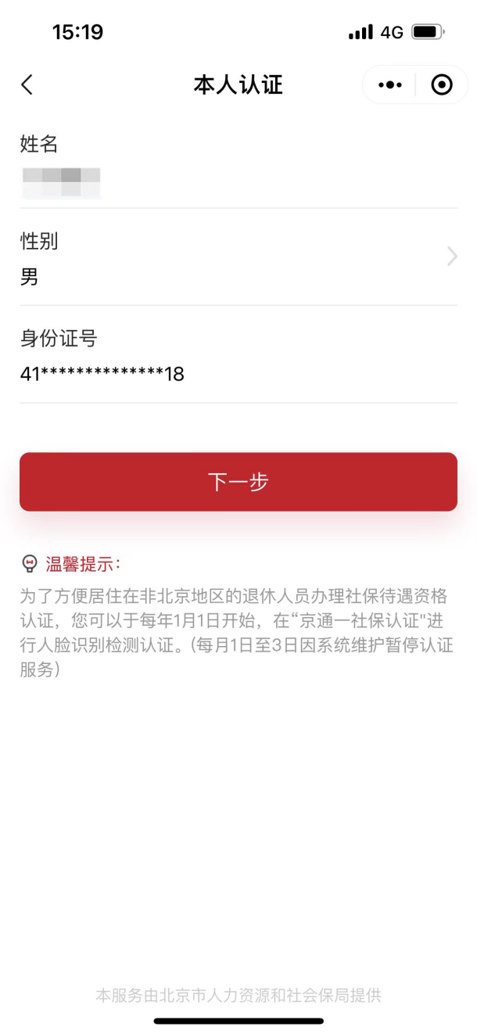

④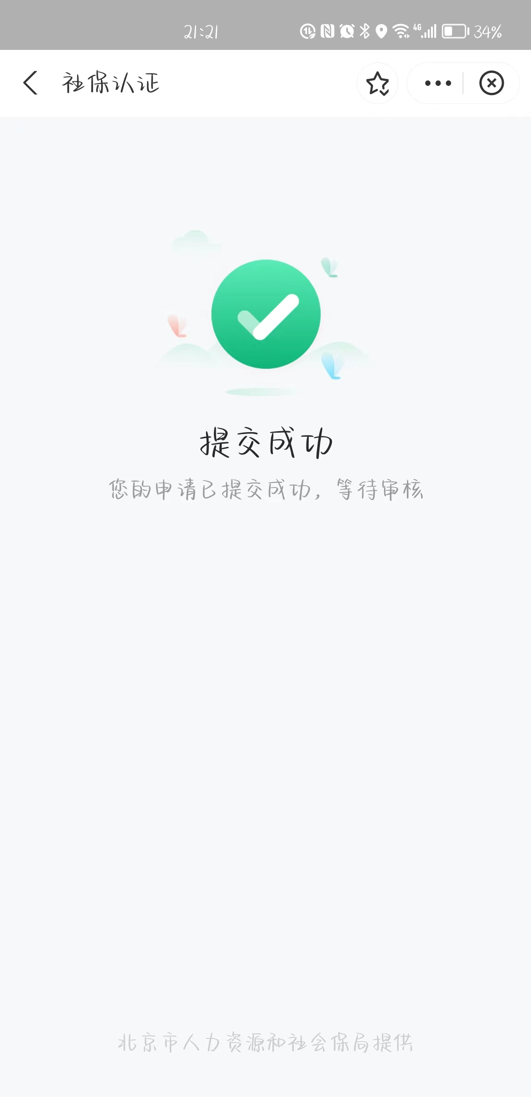按提示完成人脸扫描 ⑤提交成功

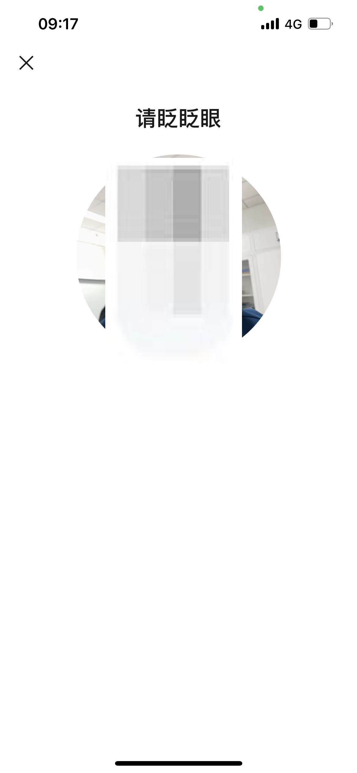

**温馨提示：**

①“京通”小程序全年可以进行认证，其中每月1日至3日因系统维护暂停认证服务，请大家提前做好时间安排。

② “掌上12333”、“电子社保卡”认证方式请进入手机APP或小程序按提示操作进行认证即可。